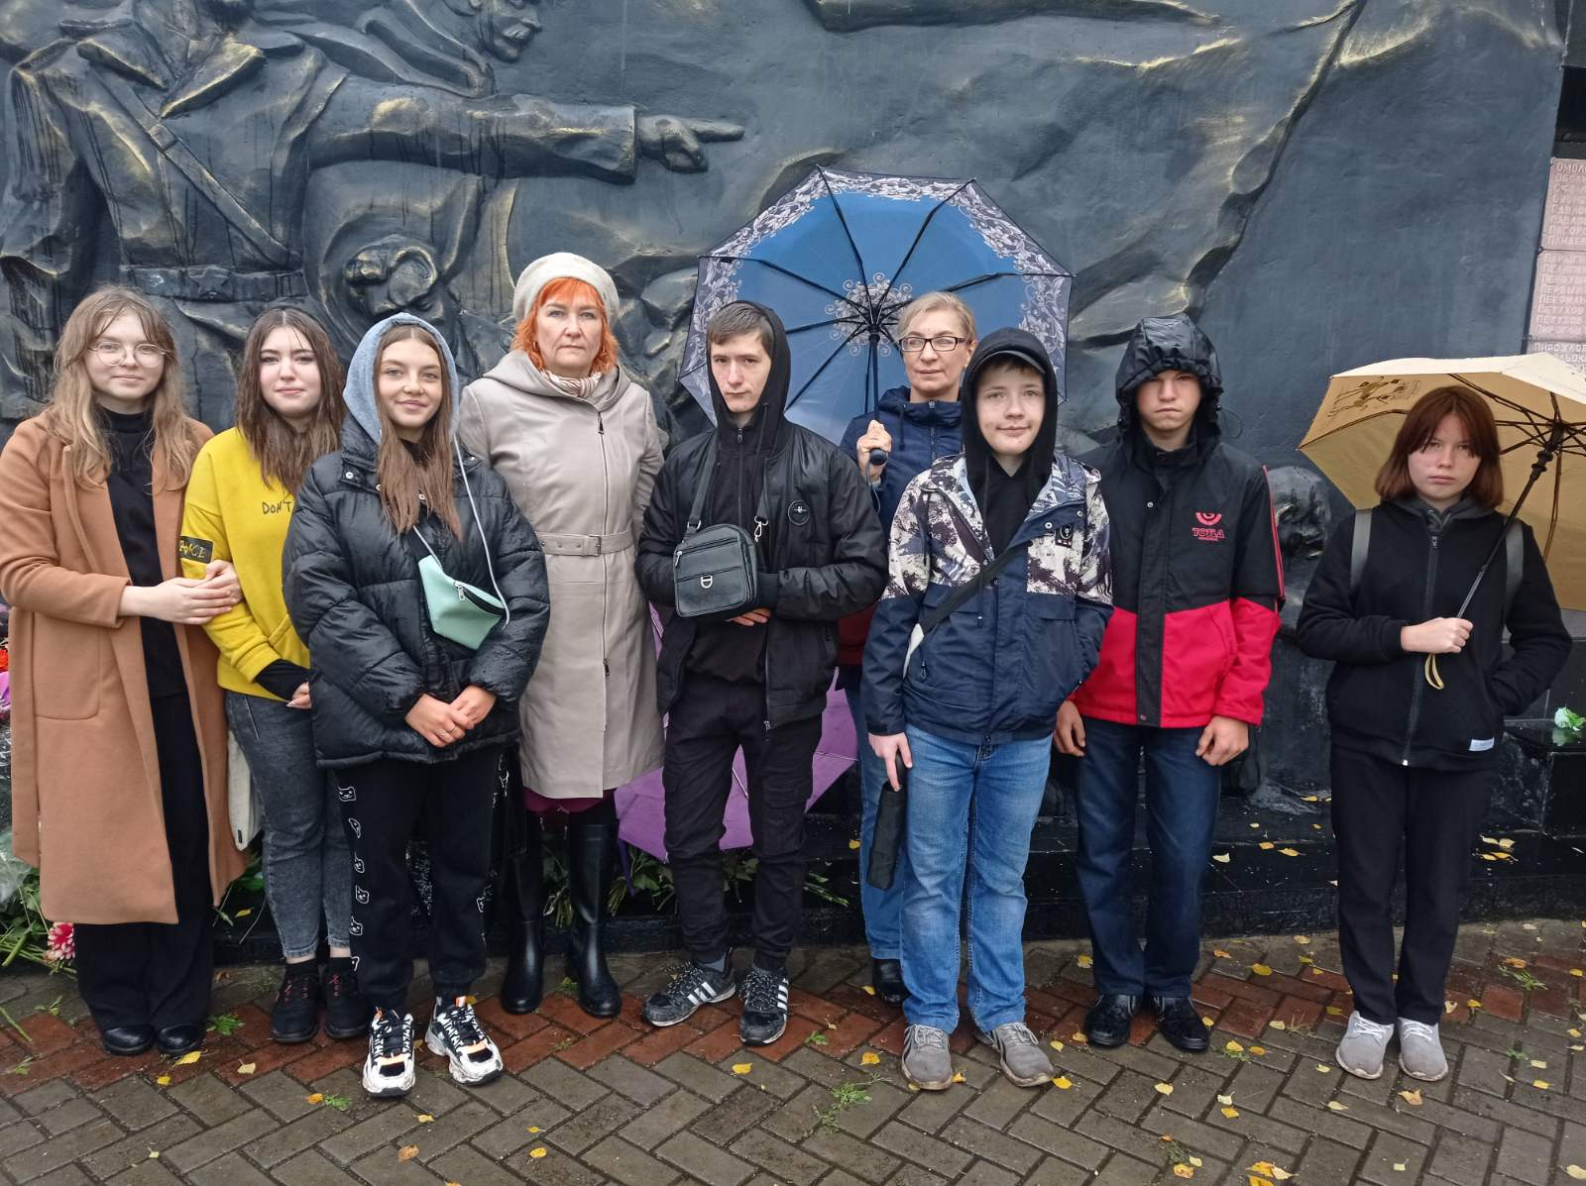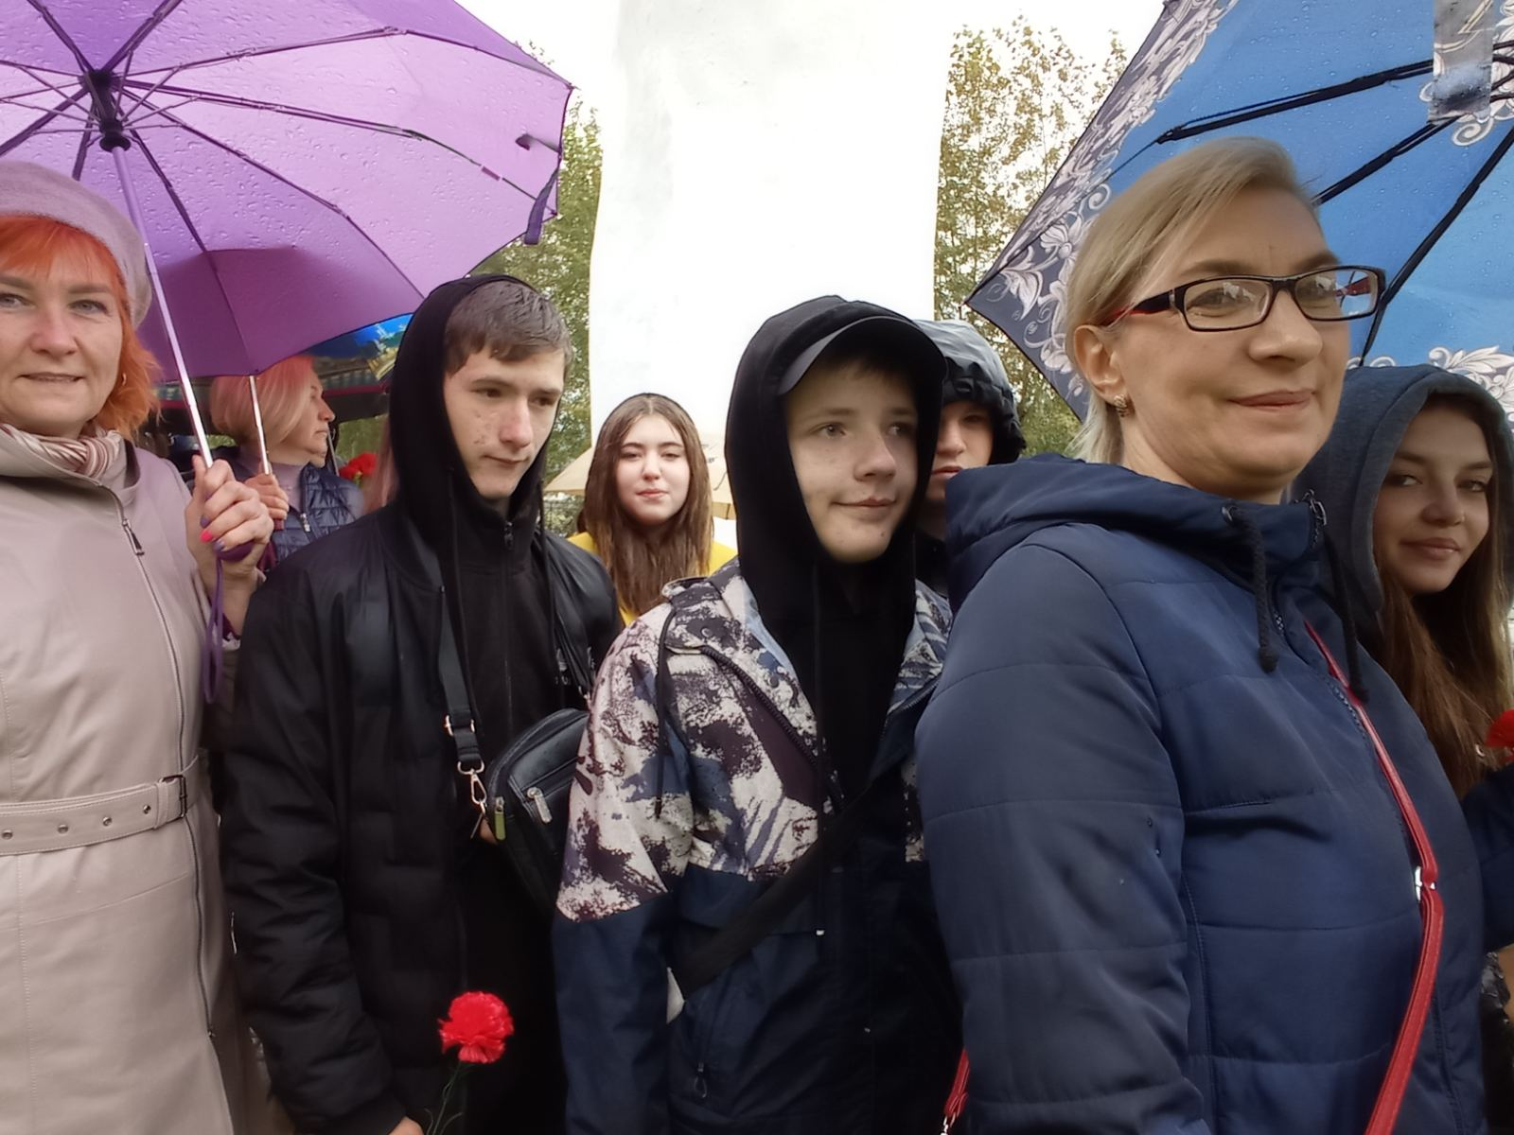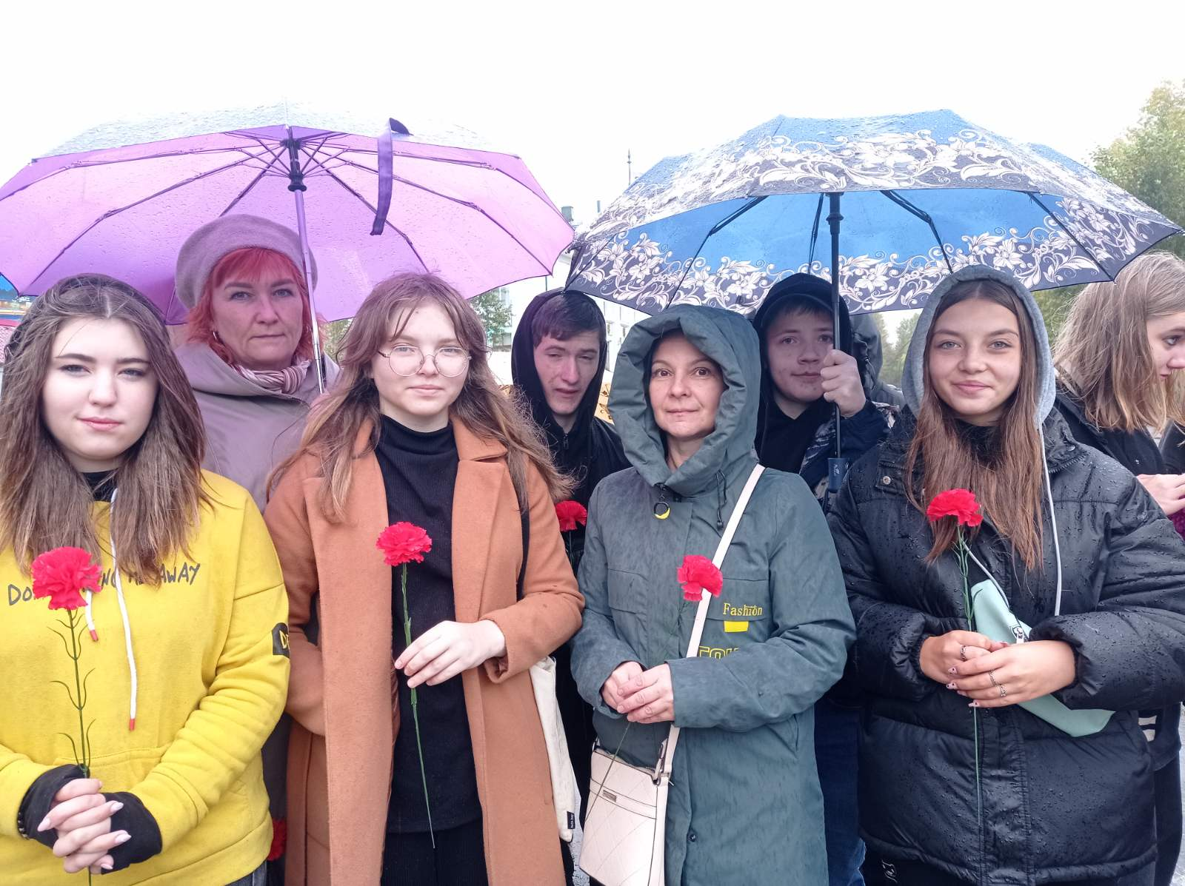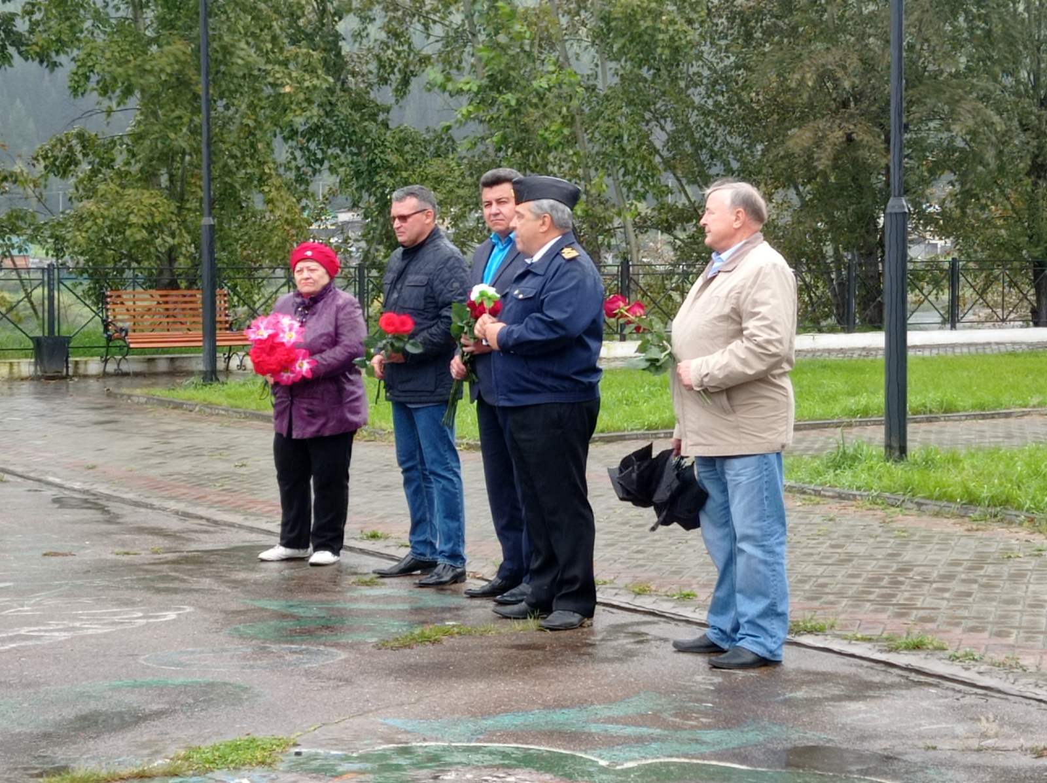
Сегодня, 3.09 в 12.00 на площади Водного вокзала состоялся митинг, посвящённый дню окончания Второй мировой войны, в котором приняли участие учащиеся и педагоги МКОУ СОШ № 6 им.Шерстянникова А.Н. УКМО. Мы за мир! Пусть не повторятся ужасы войны! Помним и гордимся теми, кто приближал ПОБЕДУ! Вы-наши ГЕРОИ!
Советник директора по воспитанию Холичева Л.П.
#навигаторыдетства #Росдетцентр #Втораямировая

